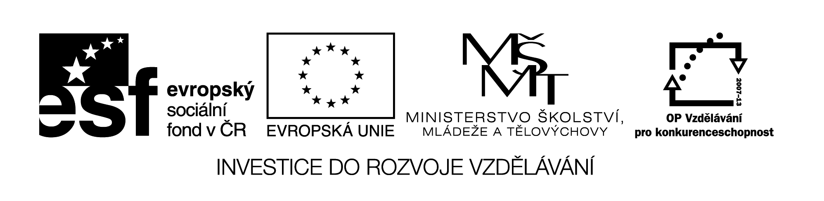
Označení materiálu: VY_ 32_INOVACE_NEMCINA3_12
Název materiálu: Slovesa s odlučitelnými předponami
Tematická oblast: Německý jazyk 3.ročník
Anotace: Materiál obsahuje slovesa s odlučitelnými předponami a cvičení, v nichž žáci doplňují slovesa do vět. Materiál obsahuje správné řešení.
Očekávaný výstup: Žáci se naučí základní slovesa s odlučitelnou předponou a jejich časování a používání sloves ve větách.
Klíčová slova: aufmachen, anbieten, einkaufen, vorbereiten
Metodika: Jednotlivá cvičení slouží k procvičování časování sloves s odlučitelnou předponou. Materiál lze žákům rozeslat elektronicky, anebo elektronicky použít ve výuce.
Obor: 29-54-H/01 Cukrář, 66-51-H/01 Prodavač
65-51-H/01 Kuchař-číšník
Ročník: 3.
Autor: Ing. Lenka Dvořáčková
Zpracováno dne: 22. 1. 2013

Prohlašuji, že při tvorbě výukového materiálu jsem respektoval(a) všeobecně užívané právní a morální zvyklosti, autorská a jiná práva třetích osob, zejména práva duševního vlastnictví (např. práva k obchodní firmě, autorská práva k software, k filmovým, hudebním a fotografickým dílům nebo práva k ochranným známkám) dle zákona 121/2000 Sb. (autorský zákon). Nesu veškerou právní odpovědnost za obsah a původ svého díla.

Odlučitelné předpony
ab-, an-, auf-, aus-, bei-, ein-, mit-, nach-, vor-, weg-, zu-
- předpona se při časování slovesa odloučí až na konec věty
- pokud je ve větě více sloves, k odloučení předpony nedochází a sloveso je vždy na konci věty v infinitivu

Příklad:
aufmachen – otevřít
Otevřu. Ich mache auf.
Já jdu otevřít. Ich gehe aufmachen.
anbieten – nabídnout
Nabídnu Vám. Ich biete Ihnen an.
Chtěla bych Vám nabídnout. Ich möchte Ihnen anbieten.

Slovní zásoba:

aufmachen – otevřít einkaufen – nakoupit
aufräumen – uklidit mitnehmen – vzít s sebou
zumachen – zavřít mitbringen – přinést s sebou
anbieten – nabídnout vorbereiten – připravit
abkochen – svařit wegmachen – odstranit
ablegen – odložit wegnehmen – ubírat
ablaufen – odběhnout zukaufen – přikoupit
abmachen – oddělit zurechnen – připočíst
abmontieren – odmontovat zumischen – přimísit
auffahren – vyjet nahoru vorstellen – představit
aufdecken – prostřít
aufgeben – podat
aufstehen – vstávat
Cvičení:
1. Vyčasujte sloveso anbieten ve všech osobách.

2. Doplňte ve větách správně sloveso s odlučitelnou předponou:

Ich (aufstehen) um sechs Uhr.
Am Samstag (aufstehen) wir später.
Petr (aufräumen) sein Zimmer.
Er (mitnehmen) seine Freundin.
Im Kaufhaus (einkaufen) sie.
Ich (vorbereiten) in die Schule.
Anna (vorbereiten) nicht in die Schule.
Sam (zumachen) die Tür.

3. Přeložte věty:

Ich muss heute in die Drogerie einkaufen.
Er muss heute Morgen bald aufstehen.
Er möchte einen Kaffee mitnehmen.
Wir müssen am Samstag aufräumen.
Im Restaurant müssen sie jeden Tag die Tische abdecken.
Ich stelle meinem Freund meiner Mutter vor.
Sie nimmt nur kleine Tasche mit.
Sie brauchen schon das Geschäft zumachen.

Správné řešení:
Cvičení:
1. Vyčasujte sloveso anbieten ve všech osobách.
ich biete an | wir bieten an
du bietest an | ihr bietet an
er, si, es bietet an | sie, Sie bieten an

2. Doplňte ve větách správně sloveso s odlučitelnou předponou:

Ich stehe um sechs Uhr auf.
Am Samstag stehen wir später auf.
Petr räumt sein Zimmer auf.
Er nimmt seine Freundin mit.
Im Kaufhaus kauft sie ein.
Ich bereite in die Schule vor.
Anna bereitet nicht in die Schule vor.
Sam macht die Tür zu.

3. Přeložte věty:

Ich muss heute in die Drogerie gehen einkaufen.
Musím dneska jít do drogerie nakoupit.
Er muss heute Morgen bald aufstehen.
Musí dneska ráno brzy vstávat.
Er möchte einen Kaffee mitnehmen.
Vezme si s sebou kafe.
Wir müssen am Samstag aufräumen.
Musíme v sobotu uklízet.
Im Restaurant müssen sie jeden Tag die Tische abdecken.
V restauraci musí prostírat každý den.
Ich stelle meinem Freund meiner Mutter vor.
Představím svého přítele mé matce.
Sie nimmt nur kleine Tasche mit.
Vezme si s sebou jenom malou tašku.
Sie brauchen schon das Geschäft zumachen.
Potřebují už zavřít obchod.

